Manual e-fatura

A senha de acesso é imprescindível para aceder ao Portal das Finanças e ao e-fatura, para obter essa senha basta escolher as seguintes opções:

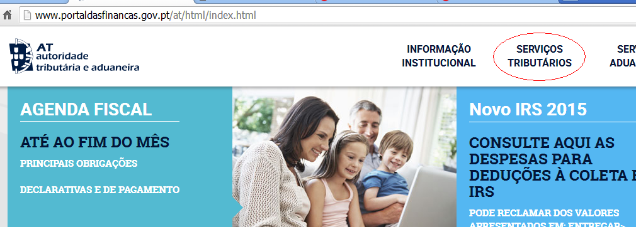

- Entrar no Portal das finanças

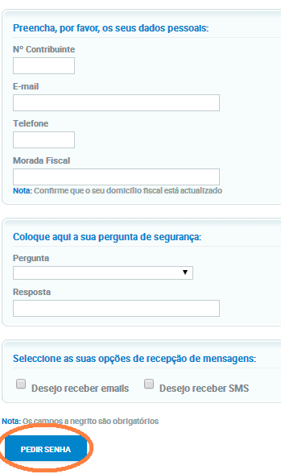
- Serviços Tributários

- Registar-me

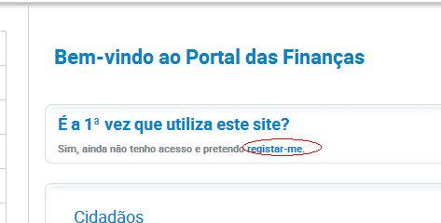
- Preencher os dados pessoais

- Pedir senha

A senha será enviada pelo correio para a morada correspondente nos cinco dias úteis seguintes a contar do pedido.

Se já pediu senha e a esqueceu, ou não a tem presente, pode efetuar o pedido de recuperação, também no Portal das Finanças, sendo a mesma remetida para a sua residência, através de carta simples, nos cinco dias úteis seguintes.
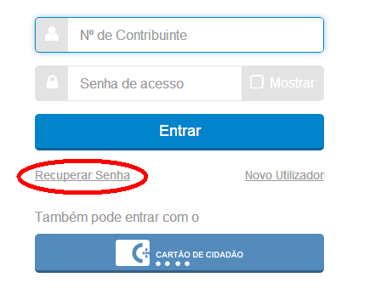

Se a senha expirou, basta aceder ao Portal das Finanças, “Alterar Senha” indicar a senha antiga e digitar a nova, ficando a nova senha disponível de imediato.

Passo a passo para entrar no e-fatura

1º Passo – aceder á área “e-fatura”
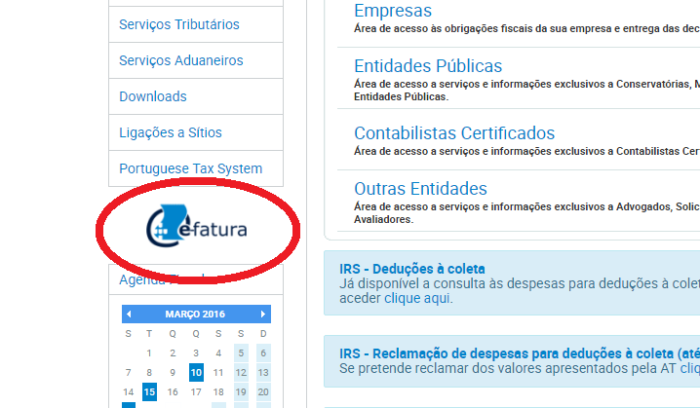

2º Passo – selecionar a opção faturas

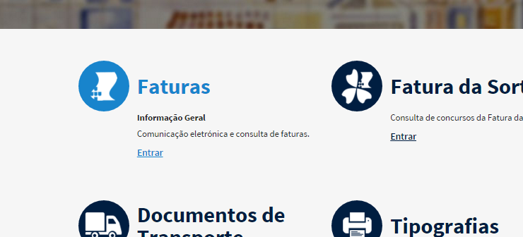

3º Passo – selecionar a opção consumidor

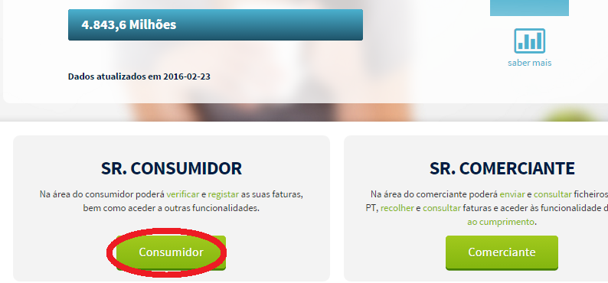

4º Passo – Autenticar-se
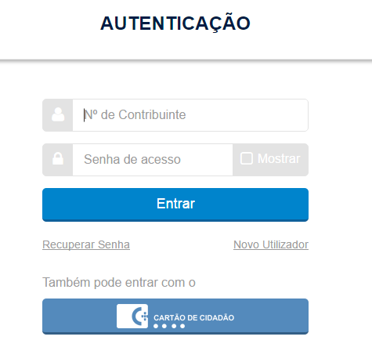

Após a autenticação, é dirigido para a página onde poderá aceder à informação das faturas e complementar a informação.

Complementar informações das faturas
Nesta página poderão existir faturas na situação “Pendentes”, cuja informação deverá ser atualizada.

Para cada uma das faturas deverá selecionar a atividade conexa com a aquisição clicando no ícone correspondente – despesas gerais familiares, saúde, educação, habitação, lares, reparação de automóveis, reparação de motociclos, restauração e alojamento ou cabeleireiros.
Nota: Sempre que altere dados, deverá clicar no ícone “ Guardar”.
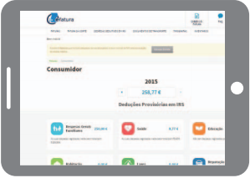
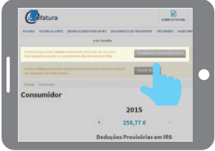

Exerce uma atividade?

Em caso afirmativo, deverá assinalar se a prestação de serviços ou a aquisição de bens foi efectuada dentro ou fora do âmbito da atividade profissional.
